Stare i zabytkowe cmentarze w Polsce to dziedzictwo uznane za wartościowe po II wojnie światowej. Z okazji Wszystkich Świętych warto poznać marginalizowane nekropolie, które posiadają historię!

1. Cmentarz Powązkowski w Warszawie – Stare Powązki
Ta nekropolia musiała znaleźć się w zestawieniu. Może nie jest to oryginalny wybór, jednak zdecydowanie Powązki w Warszawie trzeba zobaczyć i to nie tylko na Wszystkich Świętych. Cmentarz położony w dzielnicy Wola, został założony w 1790 roku, a poświęcono go 2 lata później. Razem z cmentarzem zaprojektowany został kościół św. Boromeusza (odbudowany po II wojnie światowej). Architektem i kościoła i Powązek był dobrze znany w Warszawie, królewski podopieczny Dominik Merlini.
Cmentarz Powązkowski na początku miał 2 hektary powierzchni i z czasem rozrósł się do aż 43 hektarów. Ze względu na pochowanie na nim znanych i bogatych ludzi jego wartość artystyczna jest olbrzymia. Elitarność spowodowała, że rozmaite formy kwitły, od obelisków, po katakumby. Każdy nagrobek miał wyróżniać się, choć bardzo delikatnie, od innych, by uczcić zmarłego. Co więcej, II wojna światowa nie spowodowała wielu zniszczeń. Jedną z części stanowi Cmentarz Wojskowy, który założony został w 1912 roku. Chowano tam przede wszystkim bohaterów, zasłużonych i żołnierzy z wyższą rangą.
Pochowanych na Powązkach jest około miliona osób. Między innymi leżą tam: Hugo Kołłątaj, Władysław Reymont, Bolesław Prus, Władysław Tatarkiewicz, czy Jan Żabiński. Odwiedzając go warto zobaczyć miejsca pochówku osób, które najbardziej lubimy i sprawdzić, jak wygląda oprawa architektoniczna ich grobu. To może wiele powiedzieć o zmarłym!
Cmentarz Powązkowski został wpisany na Listę Pomników Historii.

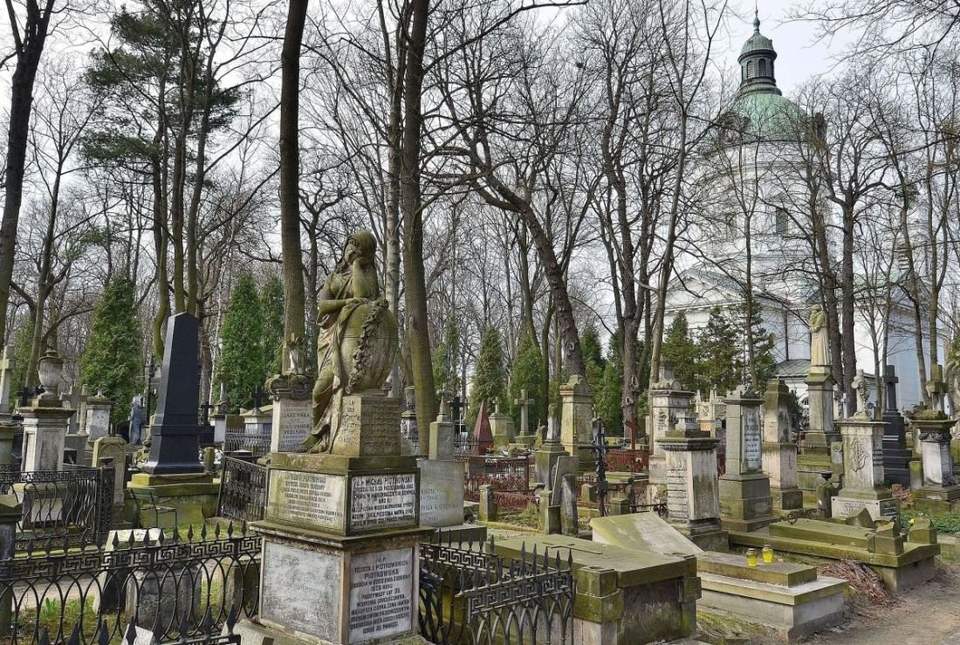

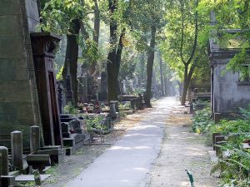
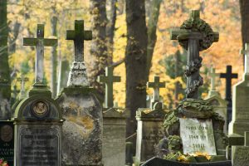

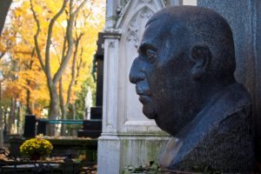

2. Stary cmentarz w Ostrowie Wielkopolskim
Najstarszych cmentarzy w Polsce jest kilka, w zależności jaki przyjąć punkt odniesienia. Cmentarz w Ostrowie Wielkopolskim to najstarszy cmentarz w Polsce, ale działający do dziś! Jedną z najstarszych nekropolii jest ta w Płocku, gdzie znajduje się m.in. nagrobek z 1828 roku.
Cmentarz w Ostrowie Wielkopolskim założony został w 1782 roku. To oznacza, że jest jednym z pierwszych założeń, które nie były umiejscowione w pobliżu kościoła. Oczywiście są starsze cmentarze, jednak znajdowały się one w pobliżu kościoła, takie ślady archeologiczne można znaleźć np. z XII wieku, gdy chowano zmarłych przy kościelnym prezbiterium. To właśnie odległość od kościoła (i od miasta) czyni ten cmentarz unikalnym. Tutaj najstarszy nagrobek pochodzi 1842 roku, a wcześniej, co ciekawe, powstawały głównie nietrwałe formy architektoniczne pochówków. Obecnie znaleźć można mieszankę stylów architektonicznych, takie jak: klasyczne, secesyjne, czy historyzujące. Cmentarz ten, podobnie jak Powązkowski posiada ogromną wartość architektoniczną. Rzeźby tworzyli jedni z najsławniejszych wielkopolskich rzeźbiarzy, w tym Władysław Marcinkowski, którego prace znajdują się m.in. w katedrze poznańskiej.
Mimo iż Stary Cmentarz w Ostrowie starano się kilkukrotnie zamknąć, działa do dzisiaj. W XIX wieku został on poszerzony, ze względu na serię samobójstw, których pochowki znalazły się na tym cmentarzu.
Zajmuje on 1,2 hektara powierzchni, a wszystkich pochówków jest około 2800.

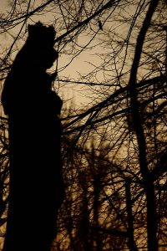
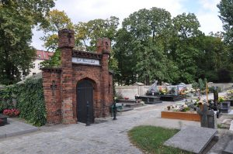
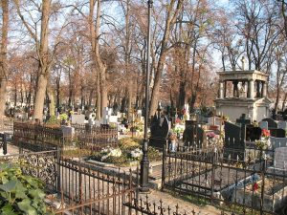

3. Cmentarz Żydowski w Lesku – kirkut
Kirkut, czyli cmentarz żydowski, w tym wypadku w Lesku, nie znalazł się tu bez powodu. Jest to jeden z najstarszych cmentarzy żydowskich w Polsce, ale przede wszystkim można go nazwać niezwykle uroczym i posiadającym wartość estetyczną, zresztą jak całe stare Lesko. Znajduje się na skraju starego miasta, na górce pośród lasu. Niestety, ale stan jego zachowania, podobnie jak wielu innych kirkutów w Polsce jest bardzo zły. Nieregularny układ, prawdopodobnie brak podziału na pochówki damskie i męskie, roślinność i bardzo stare macewy (płyty nagrobne) powodują powstanie niezwykłego klimatu lub jak chciałby Alois Riegl, nastróju zabytku. Pierwsza wzmianka o cmentarzu pochodzi z 1611 roku i dotyczy sprzedaży ziemi przez chłopów żydom, cytując:
cztery zagony roli (…) na okopisko żydowskie od wiertchu do sadzawki jako okopisko długie za złotych czterdzieści polskich
Natomiast najstarszy zachowany nagrobek pochodzi z 1548 roku! Był także okres w historii, gdy cmentarz nie funkcjonował, natomiast w XX wieku, był świadkiem mordowania Żydów.
Cmentarz Żydowski w Lesku jest wpisany na listę zabytków, niestety jego stan jest bardzo zły, choć od jakiegoś czasu trwają prace zmierzające do jego ochrony. Niestety, ale odwiedzając i zbierając środki na cmentarze katolickie zapominamy o takich perełkach, które popadają w zapomnienie. Bardzo dużo płyt znajduje się porzuconych i nie na swoich miejscach. Oprócz ogromnej wartości historycznej, wyróżnić należy tu wartość estetyczną. Duch cmentarza jest niezwykły, przenosi on nie do XVIII wieku, a dawniej, w późne średniowiecze. Część macew reprezentuje średniowieczny typ pomnika, w postaci wklęsłych inskrypcji z obwolutą.
Obecnie macew zachowało się około 2000, a sam cmentarz ma około 3 hektary powierzchni.
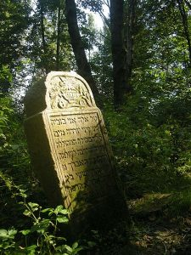
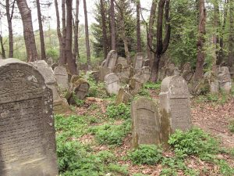

Tags: No tags

